Activité d’apprentissage FRA-3103 L’ALCOOL
L’alcool est un produit très répandu dans notre société. Des millions de personnes en consomment régulièrement. L’alcool est d’ailleurs à l’origine d’un grand nombre d’expressions : être pompette, lever son verre, prendre une brosse, etc.
C’est également une industrie qui rapporte des centaines de millions de dollars. On n’a qu’à penser aux compagnies qui en produisent, aux succursales de la SAQ et aux milliers de restaurants, de bars et même de dépanneurs qui en vendent.
Par ailleurs, c’est un produit qui peut causer toutes sortes de problèmes. Il suffit de regarder les nouvelles pour s’en rendre compte : violence conjugale, itinérance, accidents de la route, etc. C’est pourquoi il est important de bien comprendre tout ce qui touche à l’alcool.

Les raisons pour consommer de l’alcool

Les êtres humains consomment de l’alcool depuis des milliers d’années. Il faut donc que ce produit ait des côtés positifs. En effet, s’il ne donnait que des problèmes, personne n’en prendrait. Voici les principaux bienfaits de l’alcool lorsqu’on en consomme avec modération :

Le plaisir
L’alcool agit sur le cerveau et cause une sensation de plaisir. C’est pourquoi les gens qui en consomment se sentent joyeux et de bonne humeur.

La diminution du stress
L’un des effets de l’alcool est de réduire le stress, par exemple après une journée de travail. C’est pourquoi les bars et les terrasses sont si populaires en fin d’après-midi.

La vie sociale
L’alcool favorise la vie sociale en diminuant la gêne et en facilitant les contacts avec les autres. C’est pourquoi on en retrouve presque toujours lors des soupers entre amis ou les jours de fête.

La santé
Depuis quelques années, on sait qu’un ou deux verres d’alcool par jour peuvent protéger contre les maladies du cœur, à partir de 40 ans.

Par contre, il faut toujours se rappeler que tous ces côtés positifs sont liés à une consommation modérée. Ils disparaissent si la consommation est trop grande.

Les problèmes liés à l’alcool

L’alcool peut être très agréable lorsqu’on en boit avec modération. Il peut aussi être dangereux de plusieurs façons si on en abuse.
Tout d’abord, comme c’est un produit très irritant, il attaque plusieurs parties du corps. L’alcool peut donc causer de graves problèmes de santé.

Maladies du foie
C’est le foie qui permet au corps d’éliminer l’alcool. C’est donc lui qui est le premier touché. L’alcool peut causer des maladies comme l’hépatite ou la cirrhose. Si elles ne sont pas soignées à temps, ces maladies peuvent causer la mort.

Cancers
Plusieurs cancers sont dus à l’alcool, surtout si on le consomme avec du tabac. Parmi les plus fréquents, il y a les cancers de la langue et de la gorge.
Diabète
Le diabète est une maladie qui apparaît quand il y a trop de sucre dans le sang. C’est le pancréas qui fait baisser le taux de sucre. Comme l’alcool attaque le pancréas, il l’empêche de jouer son rôle. Ainsi, l’alcool est l’une des causes du diabète.

Problèmes de digestion
L’alcool cause toutes sortes de problèmes au système digestif. Il irrite l’estomac et les intestins. Il provoque de l’acidité, des ulcères, des vomissements et des
diarrhées. Dans certains cas, ces problèmes peuvent devenir très graves et même provoquer la mort.

Maladies du cœur et des vaisseaux sanguins
L’alcool peut faire augmenter la tension artérielle et provoquer des maladies du coeur. Il peut aussi contribuer à bloquer les artères.
Problèmes sociaux
L’alcool ne touche pas seulement la personne qui en consomme. Il peut également faire du tort aux autres. Par exemple, au Québec, l’alcool est la première cause de décès sur les routes.

L’alcool est aussi associé à la violence en général. En effet, les gens ont plus tendance à être violents quand ils ont trop bu. Ils font moins la différence entre le bien et le mal. C’est pourquoi l’alcool est souvent lié à des crimes graves comme le meurtre ou le viol.

Il en va de même avec la violence conjugale. L’alcool empire les choses. On sait qu’une personne a plus de chances de frapper ou de tuer son conjoint ou sa conjointe si elle en a consommé.
La consommation responsable

Comme on l’a vu, l’alcool est un produit agréable qui peut devenir dangereux si on en boit trop. Aussi, l’idée n’est pas de l’interdire, même si on peut très bien choisir de ne pas boire. L’idée n’est pas que les gens qui en prennent se sentent coupables. C’est plutôt qu’ils apprennent à boire avec modération.

Conclusion
Les êtres humains ont bu de l’alcool avant même d’inventer l’écriture. Certains diront avec raison que c’est l’une des plus belles découvertes de l’humanité. D’autres prétendront, aussi avec raison, que c’est l’un des pires fléaux de l’histoire. En fait, qu’on aime ou non l’alcool, il est là pour encore longtemps. On a donc intérêt à en consommer de façon responsable. Il faut toujours se rappeler que la modération a bien meilleur goût.
Source : Éduc’alcool.
Éduc’alcool est un organisme indépendant et sans but lucratif. Il regroupe des institutions parapubliques, des associations de l’industrie des boissons alcooliques et des personnes provenant de divers milieux (santé publique, universités, journalisme) qui, conscients de leur mission sociale, mettent sur pied des programmes de prévention, d’éducation et d’information pour aider jeunes et adultes à prendre des décisions responsables et éclairées face à la consommation de l’alcool. Le slogan d’Éduc’alcool résume bien son engagement sociétal : La modération a bien meilleur goût.
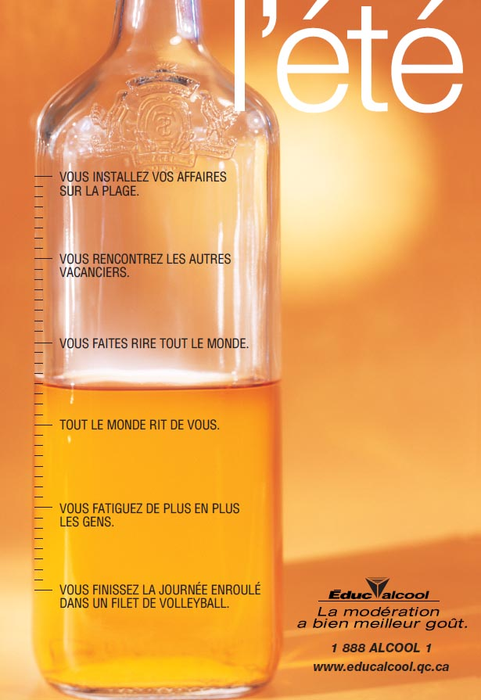Publicité

Questionnaire
- Est-il juste d’affirmer que le point de vue de l’émetteur du texte L’alcool est neutre? Justifiez votre réponse en référant au texte.
_________________________________________________________________________________________________________________________________________________________________________________________________________________________________________________________________________________________________________________________________________________________________________________________________________________________________________________________________________________________________________________________________________________________________________________________________________
_________________________________________________________________________________________________________________________________________________________________________________________________________________________________________________________________________________________________________________________________________________________________________________________________________________________________________________________
- Donnez votre appréciation de ce texte en vous appuyant sur les deux critères suivants : l’organisation du texte et le contenu.

_________________________________________________________________________________________________________________________________________________________________________________________________________________________________________________________________________________________________________________________________________________________________________________________________________________________________________________________________________________________________________________________________________________________________________________________________________
______________________________________________________________________________________________________________________________________________________________________________________________________________________________________________________________________________________________________________________________________________________
_________________________________________________________________________________________________

- À quel type d’argument fait-on appel dans la publicité ? Expliquez en faisant référence au texte.
______________________________________________________________________________________________________________________________________________________________________________________________________________________________________________________________________________________________________________________________________________________
___________________________________________________________________________________________________________________________________________________________________________________________________

- Quel est le message implicite contenu dans la publicité ?

________________________________________________________________________________________________________________________________________________________________________________________________________________________________________________________________________________________________________________________________________________________________________________________________________
_________________________________________________
- Comment vous situez-vous par rapport au message transmis dans cette publicité ?
_____________________________________________________________________________________________________________________________________________________________________________________________________________________________________________________________________________________________________
_____________________________________________________________________________________________________________________________________________________________________________________________________________________________________________________________________________________________________
______________________________________________________________________________________________________________________________________________________________________________________________________________________________________________________________________________________________________

- Croyez-vous qu’un organisme comme Éduc’alcool peut contribuer à modifier les comportements des gens qui consomment de l’alcool ?

______________________________________________________________________________________________________________________________________________________________________________________________________________________________________________________________________________________________________________________________________________________________________________________________________
___________________________________________________________________________________________________________________________________________________________________________________________________
___________________________________________________________________________________________________________________________________________________

